Éditions RAFAEL DE SURTIS

7, Rue St Michel
81170 CORDES SUR CIEL
06.79.65.76.44
05.63.53.44.41
Jacques Basse présente ici un travail élaboré réunissant portraits de poètes et poèmes. Cette synthèse peut être une nouvelle approche, un support et un tremplin à l’étude et la connaissance de la poésie contemporaine. 100 portraits-dessins qu’il a réalisés, accompagnés de 100 poèmes de poètes, signés.
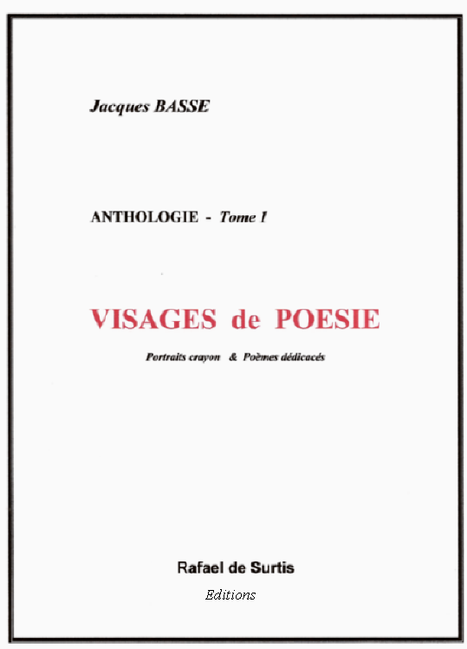
400 pages – 25,00 €
Broché – 16 x 21 – Illustré noir Livrable 2ème trimestre 2009
ISBN 978-2-84672-173-8

Je soussigné-------------------------------------------------------------------------------------------------

demeurant à -------------------------------------------------------------

SOUSCRIS à
 exemplaire(s) à 20 euros,

Pendant la souscription, et jusqu’à parution, l’ouvrage est vendu 20 €, port compris.
Ensuite, il sera vendu 25 €.

et joins le chèque correspondant à l’ordre des Editions Rafael de Surtis

Date : --------------------------- Signature : ---------------------------

Rafael de Surtis Éditions
7, Rue St Michel
81170 CORDES SUR CIEL

